PROJETO DE LEI Nº , DE 00 DE AGOSTO DE 2025.
“Dispõe sobre a distribuição de antenas contra linha cortante para uso de veículos ciclomotores, motocicletas e triciclos, e dá outras providências.”.

Autoria: Vereador Dudu Lima.

O EXMO. SR. PREFEITO MUNICIPAL DE SUMARÉ,
Faço saber que a Câmara Municipal aprovou e eu sanciono e promulgo a seguinte Lei:
Art. 1º Fica o Município de Sumaré obrigado a distribuir antenas contra linha cortante para uso de veículos ciclomotores, motocicletas e triciclos.
Art. 2º O dispositivo deverá ser fixo de material metálico ou de plástico rígido.
Art. 3º Fará jus ao benefício o proprietário de veículo descrito no art. 1º, desde que assim o comprove, mediante a apresentação do Certificado de Registro atualizado com o endereço em Sumaré.
Art. 4º Caberá à Secretaria Municipal de Mobilidade Urbana e Rural a distribuição das antenas contra linha cortante.
Art. 5° Esta Lei entra em vigor na data de sua publicação, devendo ser regulamentada no prazo de até 30 (trinta) dias.
Art. 6° Revogam-se as disposições em contrário.
Sala das Sessões, 26 de agosto de 2025.
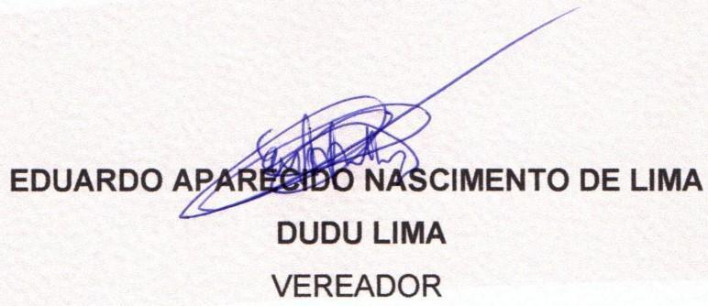
JUSTIFICATIVA
O presente Projeto de Lei dispõe sobre a distribuição gratuita de antenas contra linha cortante (conhecidas popularmente como "antenas corta-pipa") para veículos ciclomotores, motocicletas e triciclos no Município de Sumaré.
A iniciativa tem como objetivo preservar vidas e reduzir os riscos de acidentes fatais provocados por linhas de pipa com cerol ou outros materiais cortantes. Infelizmente, é de conhecimento público que tais práticas, ainda recorrentes em diversas localidades, representam uma grave ameaça aos condutores de motocicletas e similares, que diariamente utilizam esses veículos como meio de transporte e trabalho.
Estudos e dados divulgados por órgãos de saúde e segurança demonstram que acidentes com linhas cortantes podem causar lesões gravíssimas, mutilações e até a morte das vítimas. Trata-se, portanto, de uma questão de saúde pública e segurança viária que exige a adoção de medidas preventivas por parte do Poder Público.
A distribuição das antenas corta-pipa, como prevista no presente projeto, representa uma ação de prevenção efetiva, de baixo custo e de alto impacto social, tendo em vista que possibilita a milhares de motociclistas circularem com maior segurança pelas vias municipais.
Além disso, ao estabelecer que o benefício será concedido mediante comprovação de residência no município, a proposta garante que os recursos públicos sejam destinados prioritariamente à população local, promovendo justiça social e maior alcance da medida.
Dessa forma, a aprovação do presente Projeto de Lei contribuirá significativamente para a proteção da vida, da integridade física e do bem-estar da população de Sumaré, sobretudo daqueles que dependem de motocicletas e triciclos como meio de transporte e sustento.
Diante da relevância da matéria e de seu caráter humanitário, solicitamos o apoio dos nobres Pares para a aprovação desta proposição.

Sala das Sessões, 26 de agosto de 2025.

